|  |
| --- |
| **AVIS DE VALEUR** |

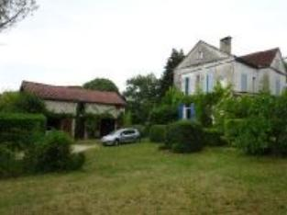 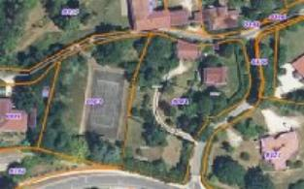 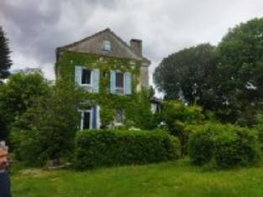

Je soussigné, Rémi RAZES, de la Sarl Quercy Transactions, 3, place Jean-Jacques Chapou, 46000 CAHORS , atteste par la présente avoir visité le 19 juin 2024, une propriété sise 35, Chemin de Pissobi 46090 PRADINES appartenant à Mme Demars, pour en donner avis de valeur après découpage en trois parties comme définies sur le document géoportail joint

|  |
| --- |
| **descriptif parcelle** |

L'ensemble sera découpé en trois parties :

N°1-parcelle de terrain nu de 886m²

N°2-parcelle de terrain avec grange de 1424m²

N°3-parcelle de terrain avec maison d'habitation de 1264m²

Surface habitable environ : 125 m²

Parcelle totale actuelle cadastrée AS003 pour 3 574 m² sur la commune de Pradines

|  |
| --- |
| **descriptif technique et mesurage du bati existant** |

* Rez de chaussée:
* Cuisine 7,50m²
* Hall d'entrée 20,60m²
* Séjour 35,00m²
* Terrasse couverte 24m²
* 1er étage:
* 3 Chambres 12,29/16,44/19,66m²
* Palier 5,12m²
* Salle d'eau 2,58m²
* Salle de bains 5,08m²
* WC 1,55m²
* 2ème étage:
* Grenier 70m² en partie cloisonné en trois parties
* Dépendances:
* Grange 2 niveaux de 66m²
* **Chauffage :**
* Pompe à chaleur
* Equipements divers:
* Tout à l'égout
* Fenêtres:
* Double vitrage
* Sous Sol:
* Cave total 64m² avec chaufferie
* Terrain:
* Arboré
* Cloturé
* Terrain

A l'issue de cette visite, j'ai évalué ce bien de la façon suivante :

Lot N°1 : 45000 euros

Lot N°2 : 85000 euros

Lot N°3 : 200000

Cette évaluation a été donnée sur la base de l'état des prestations du bien, de sa situation, du marché immobilier à ce jour sur ce secteur et sous réserve du résultat favorable des expertises immobilières obligatoires : termites, plomb, amiante, électricité, gaz, diagnostic de performance énergétique (DPE).

Cet avis de valeur est indicatif et n'a pas de valeur d'expertise et ne peut engager notre responsabilité, n’étant pas en mesure de vérifier les éventuelles servitudes, nuisances, malfaçons ou autres troubles pouvant affecter la propriété et le reflet du marché immobilier actuel pouvant subir des fluctuations.

Cet avis de valeur a une durée de validité de six mois.

Pour servir et valoir ce que de droit,

Fait à Cahors, le 19 juin 2024

RAZES Rémi